Team HersenHap

Dag 1: 1

Kick-off meeting: 1

Teamregels: 2

Taakverdeling: 2

User Stories: 2

Wireframes : 6

Mock ups: 7

Database design: 7

Voor studenten 8

Voor docenten 8

Wat is er vandaag gedaan: 8

Reflectie: 9

Dag 1: 10

# Dag 1:

## Kick-off meeting:

Vandaag zijn we met eerste dag begonnen aan het basisidee voor onze quiz bedenken. Na een tijdje brainstormen hebben we onze inspiratie opgedaan aan de site Brainbite(<https://www.brainbite.ai/?gad_source=1&gclid=Cj0KCQiAkJO8BhCGARIsAMkswyjIENpx0pbIEED4RozE0Vbqlm19_VLaBOi5dXBdFahTfaAWIjzJykwaAj3pEALw_wcB>) van onze docent meneer Ashworth. Dit is een site waar jongeren kunnen leren door middel van leuke vragen te beantwoorden. Wij gaan dit idee gebruiken maar dan focussen we meer op het beantwoorden en maken van quizvragen. Ook willen we een flashkaart functie toevoegen zodat je beter kunt leren en betere resultaten kan behalen.

We beginnen met z’n allen eerst met het bespreken over onze teamregels, persoonlijke rollen en de taken van vandaag.

## Teamregels:

1. Zorg dat je op tijd op school bent zodat we elke ochtend met z’n allen een scrum meeting kunnen houden.
2. Iedereen moet z'n eigen dagelijkse taken invoeren in de documentatie, zodat er geen misverstanden komen.
3. Blijf goed door communiceren met elkaar.

## Taakverdeling:

**Andrew**: ik ga mij vandaag bezighouden met het maken van de mockups en wireframes voor onze quiz.

**Tijn**: User Stories maken en uitwerken, Trello uitwerken, code environment opmaken.

**Sam**: ik ga mij vooral bezighouden met het werken aan de documentatie en met Tijn de user stories maken en uitwerken.

## User Stories:

**Trello**: <https://trello.com/b/oULz06HW/hersenhap>

**Als gebruiker wil ik quizvragen kunnen beantwoorden, zodat ik ervan kan leren.**

* Maak een database voor quizvragen.
* Bouw een scherm om quizvragen te tonen.
* Laat gebruikers antwoorden kiezen en controleer of ze correct zijn.
* Sla resultaten op in de database.
* Toon feedback (goed/fout) na elke vraag.

**Als gebruiker wil ik een account kunnen maken, zodat ik progressie en scores kan bijhouden.**

* Maak een database voor gebruikersaccounts.
* Bouw een registratieformulier.
* Zorg dat gebruikers kunnen inloggen.
* Bewaar voortgang en scores in een profielpagina.
* Voeg beveiliging toe voor wachtwoorden en accounts.

**Als gebruiker wil ik flashkaarten kunnen maken, zodat ik begrippen zelf erin kan zetten en kan leren.**

* Maak een database voor flashkaarten.
* Bouw een scherm om flashkaarten te maken en te beheren.
* Laat gebruikers kaarten bekijken en leren.
* Voeg een functie toe om kaarten als "geleerd" te markeren.

**Als gebruiker wil ik samen met mijn vrienden kunnen quizzen, zodat ik plezier heb bij het leren.**

* Voeg een optie toe om vrienden toe te voegen.
* Bouw een systeem om quiz-uitnodigingen te sturen.
* Maak het mogelijk om in realtime samen te quizzen.
* Toon een scorebord met de resultaten.

**Als gebruiker wil ik achievements kunnen halen, zodat ik weet wanneer ik het onderwerp goed snap en gevoel van voldoening heb.**

* Maak een lijst met achievements (bijv. 10 vragen goed beantwoorden).
* Sla behaalde achievements per gebruiker op.
* Laat behaalde achievements zien op een profielpagina.
* Geef een melding als een gebruiker een achievement behaalt.

**Als docent wil ik een quiz kunnen maken, zodat mijn leerlingen die kunnen spelen en daarvan leren.**

* Bouw een scherm waar docenten quizvragen kunnen maken.
* Sla de quizzen op in de database.
* Zorg dat quizzen makkelijk gedeeld kunnen worden met leerlingen.

**Als docent wil ik flashkaarten kunnen maken, zodat mijn leerlingen die kunnen gebruiken bij het leren van begrippen.**

* Laat docenten flashkaarten maken die leerlingen kunnen zien.
* Zorg dat leerlingen deze kaarten kunnen bekijken en leren.

**Als docent wil ik een klas kunnen maken en beheren waarin ik mijn leerlingen kan toevoegen, zodat ik mijn quiz aan heel de klas in een keer kan delen.**

* Bouw een systeem om klassen aan te maken en leerlingen toe te voegen.
* Laat docenten quizzen en flashkaarten met een hele klas delen.

**Als docent wil ik progressie van mijn klas kunnen zien, zodat ik kan helpen indien nodig.**

* Maak een dashboard waarop docenten de voortgang van leerlingen kunnen zien.
* Laat docenten zien wie hulp nodig heeft.

**Als admin wil ik alle gebruikers kunnen beheren, zodat ik gebruikers kan helpen met hun account indien nodig.**

* Bouw een scherm om gebruikersgegevens te bekijken en te wijzigen.
* Zorg dat admins accounts kunnen resetten of verwijderen.

**Als admin wil ik quizzen kunnen beheren, zodat ik gebruikers kan helpen bij hun quiz indien nodig.**

* Bouw een scherm om quizzen te bekijken en te bewerken.
* Laat admins problemen met quizzen oplossen.

|  |  |  |
| --- | --- | --- |
| ALS | WIL IK | ZODAT |
| Gebruiker | Quizvragen kunnen beantwoorden | Ik van de vragen kan leren |
| Gebruiker | Een account kunnen maken | Ik progressie en scores kan bijhouden |
| Gebruiker | Flashkaarten kunnen maken | Ik begrippen zelf erin kan zetten en kan leren |
| Gebruiker | Samen met mijn vrienden kunnen quizzen | Ik plezier heb bij het leren |
| Gebruiker | Achievements kunnen halen | Ik weet wanneer ik het onderwerp goed snap en gevoel van voldoening heb |
| Docent | Een quiz kunnen maken | Mijn leerlingen die kunnen spelen en daarvan leren |
| Docent | Flashkaarten kunnen maken | Mijn leerlingen die kunnen gebruiken bij het leren van begrippen |
| Docent | Een klas kunnen maken en beheren waarin ik mijn leerlingen kan toevoegen | Ik mijn quiz aan heel de klas in een keer kan delen |
| Docent | Progressie van mijn klas kunnen zien | Ik kan helpen indien nodig |
| Admin | Alle gebruikers kunnen beheren | Ik gebruikers kan helpen met hun account indien nodig |
| Admin | Quizzen kunnen beheren | Ik gebruikers kan helpen bij hun quiz indien nodig |

## Wireframes :

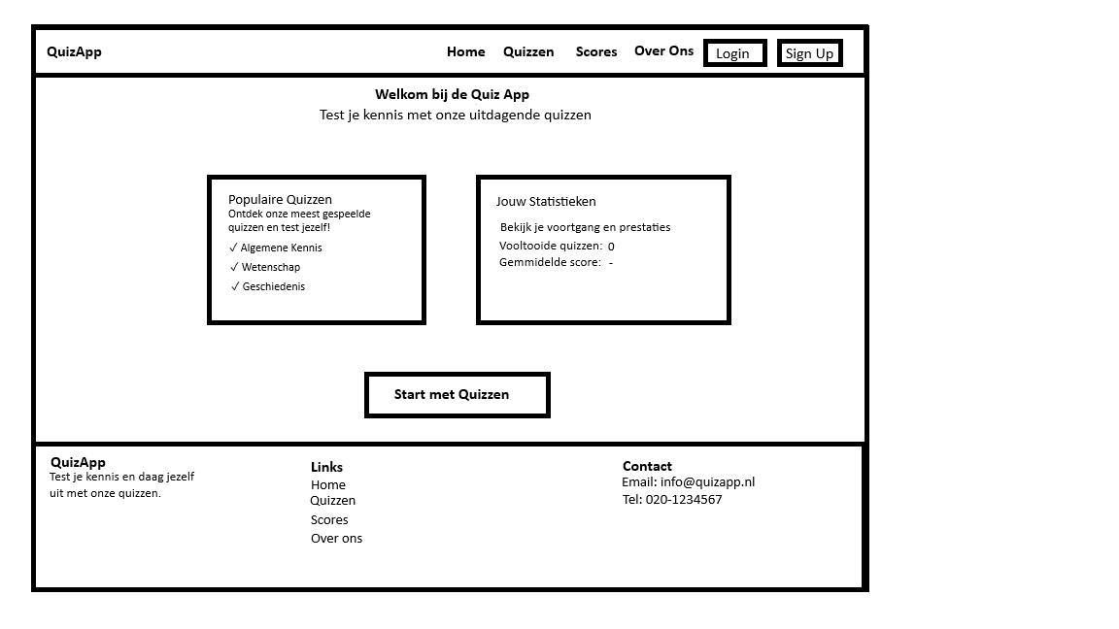 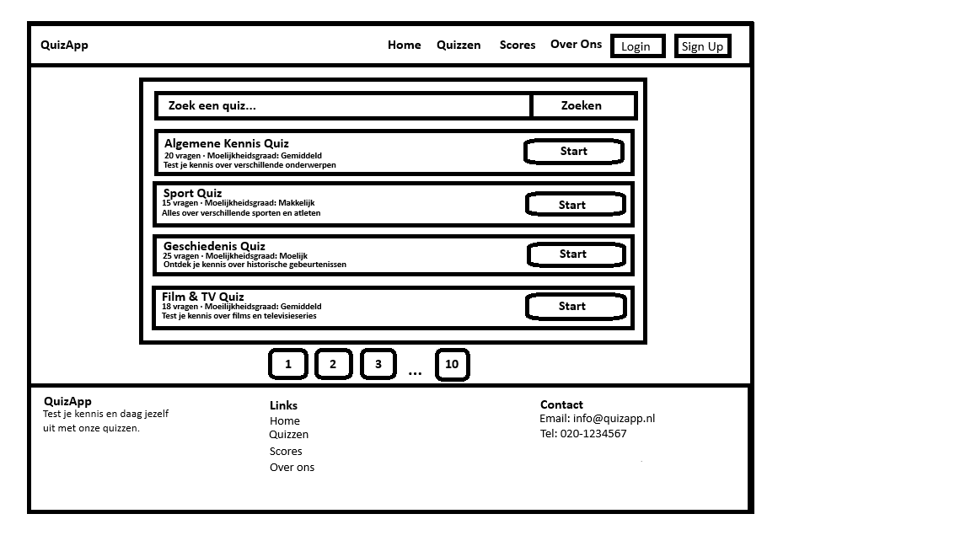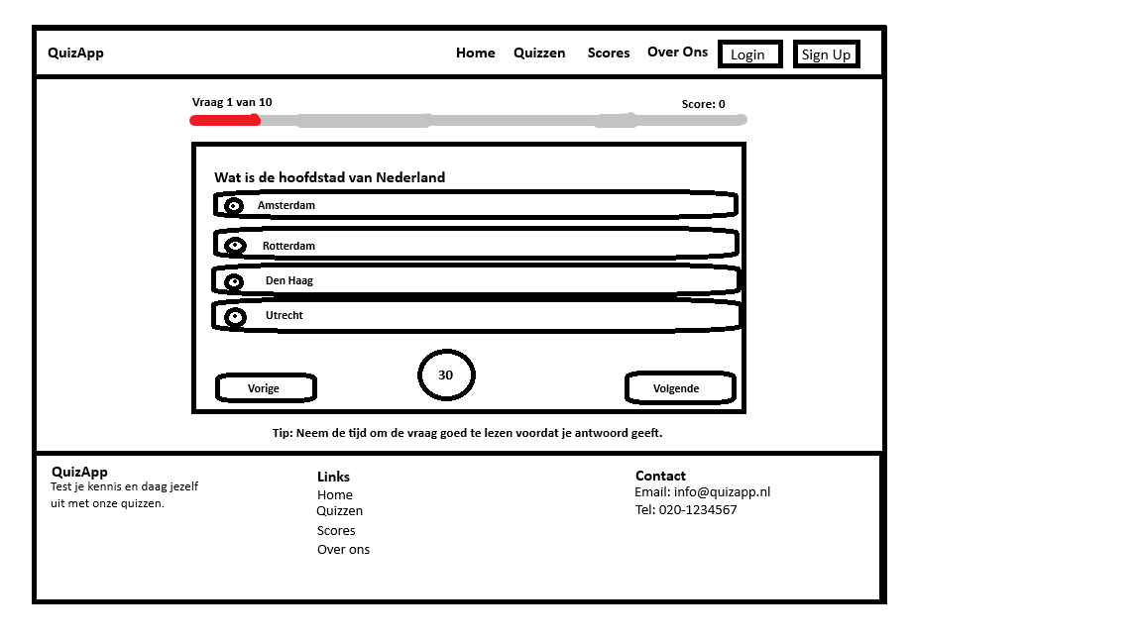 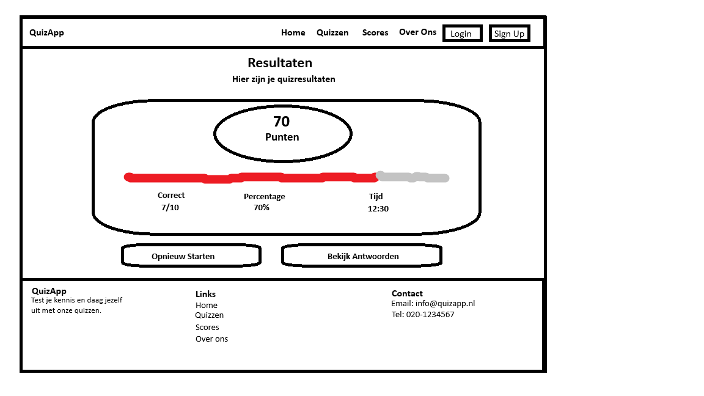

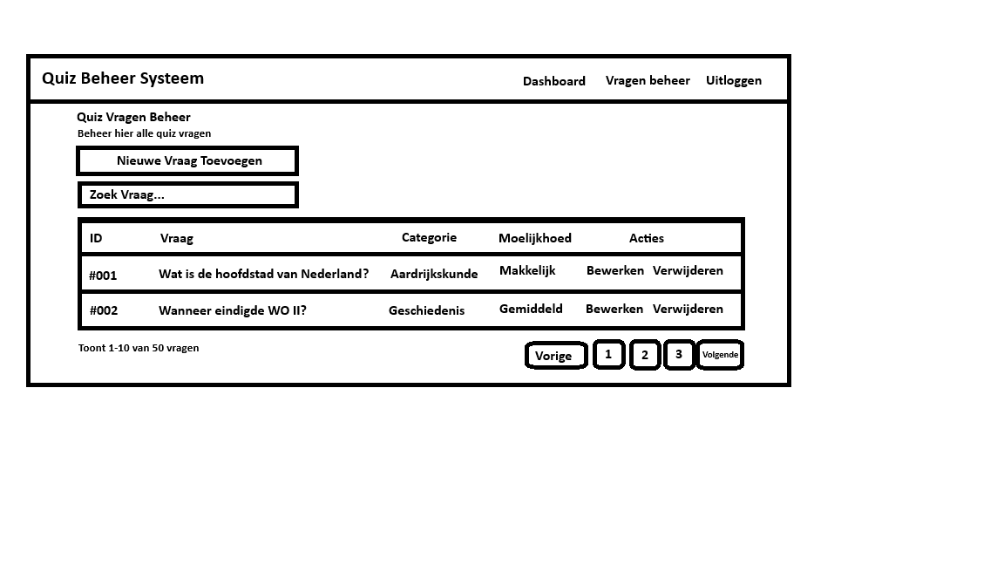

## Mock ups:

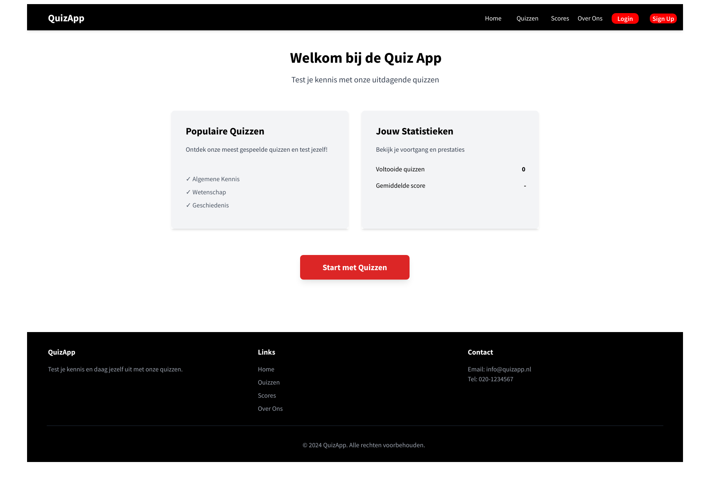 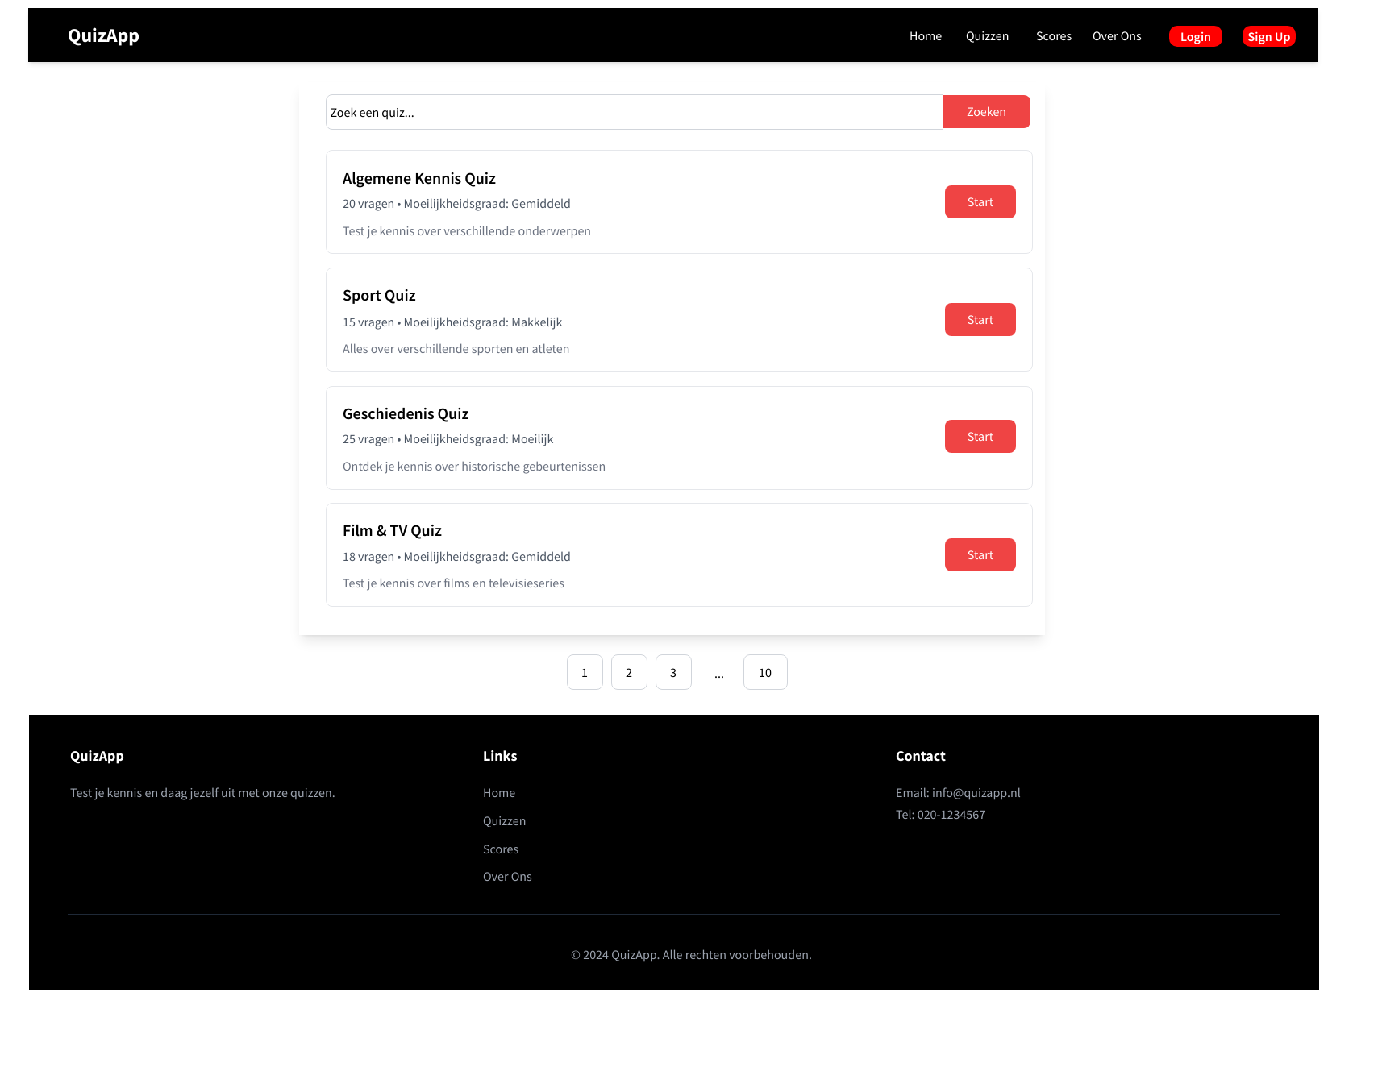

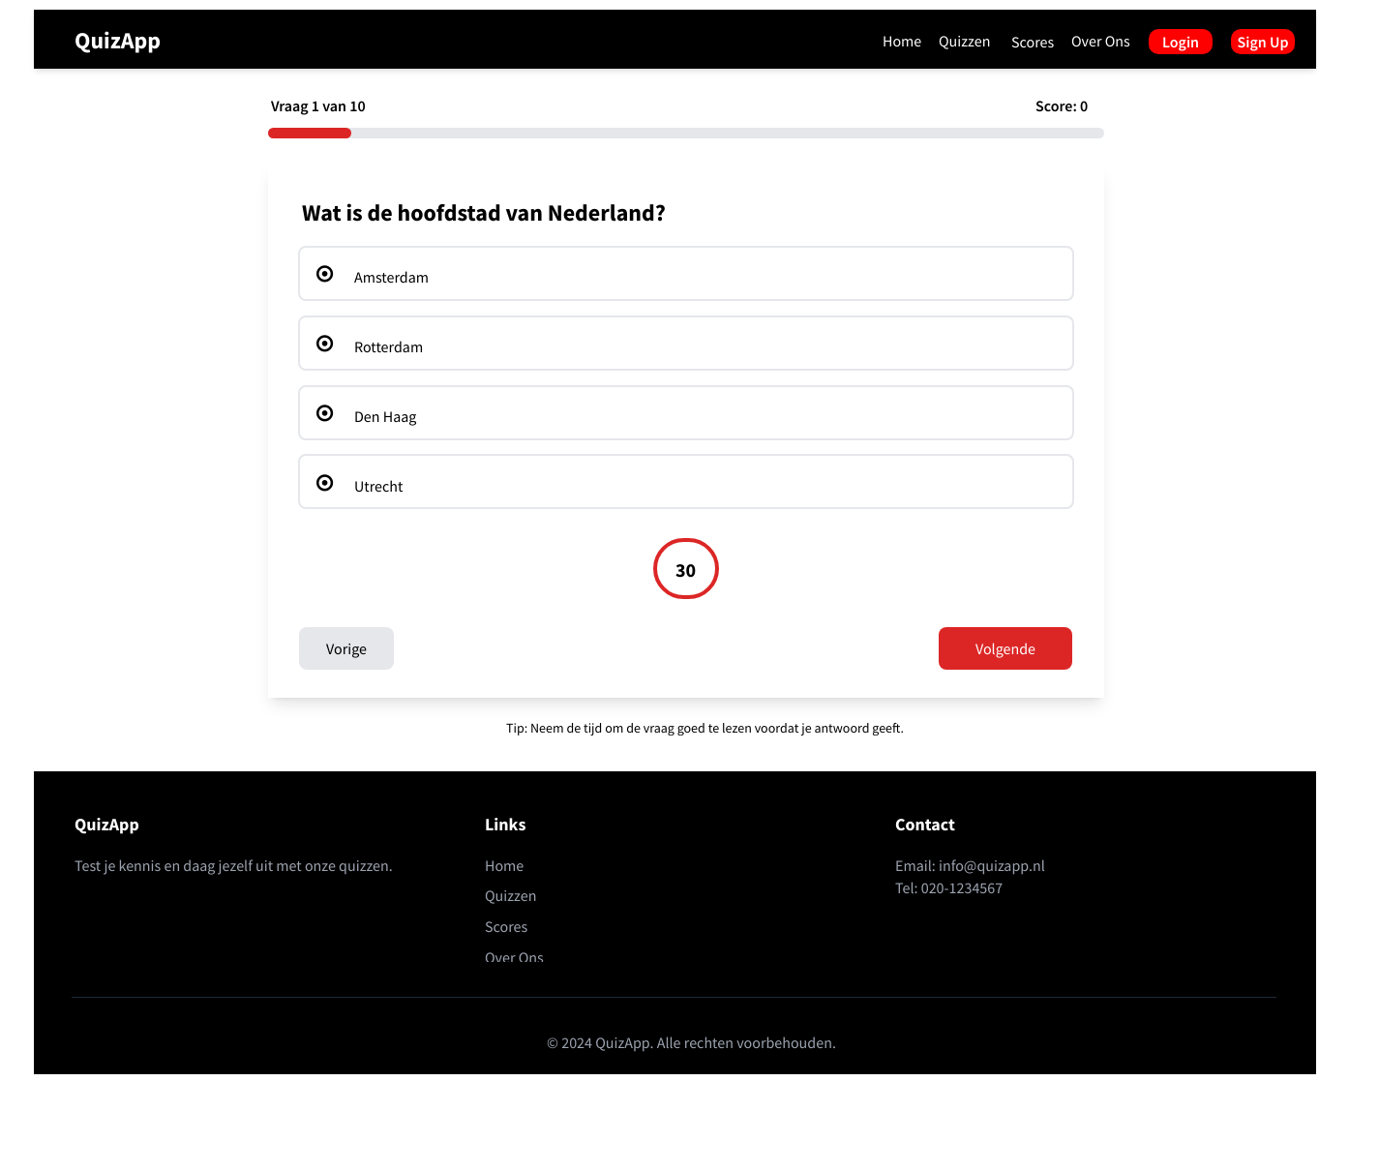 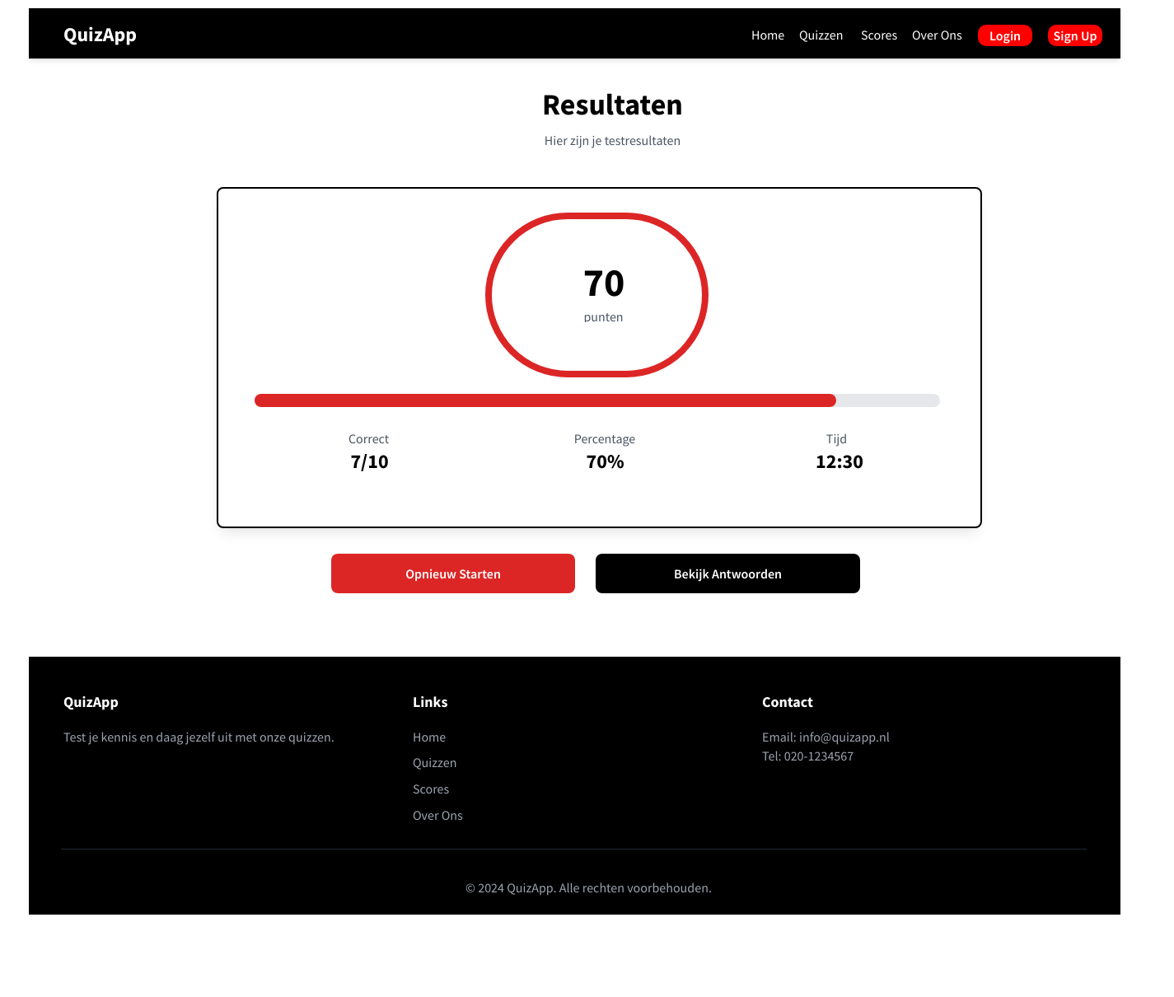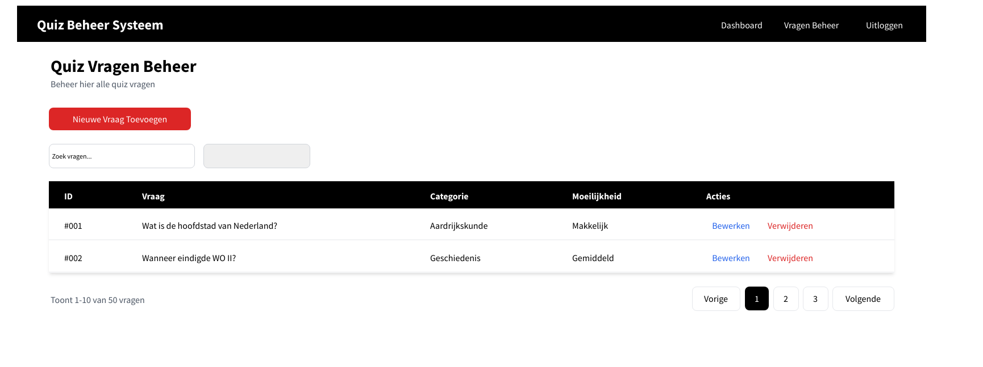

## Database design:

Wij hebben een database nodig voor onze quizwebsite. In deze database moeten de volgende entiteiten worden opgenomen: quizzen, flashkaarten en klassen.

Daarnaast willen wij gebruikers kunnen opslaan, bestaande uit studenten, docenten en administrators.

De inloggegevens van elke gebruiker moeten in de database worden opgeslagen, samen met hun rol, omdat elke rol andere mogelijkheden heeft.

### **Voor studenten**

* Studenten moeten hun voortgang kunnen opslaan, zodat ze kunnen zien wat ze al geleerd hebben en wat nog niet.
* Hun zelfgemaakte flashkaarten moeten opgeslagen worden, zodat ze die altijd kunnen openen om verder te leren.
* Studenten moeten door een docent aan een klas kunnen worden toegevoegd, wat betekent dat ze ook in een klas moeten worden opgeslagen.
* Daarnaast moeten de achievements en de bijbehorende punten van een student ook worden bijgehouden.

### **Voor docenten**

* Docenten moeten een klas kunnen aanmaken en studenten aan die klas kunnen toevoegen, bewerken en verwijderen.
* Een docent moet in de database als docent worden opgeslagen, zodat hij of zij de enige is die een quiz kan delen binnen een specifieke klas.
* Docenten moeten de voortgang van de leerlingen in hun klassen kunnen inzien. Deze gegevens moeten uit de database gehaald worden.
* Docenten moeten ook quizzen kunnen maken, waarbij de quiznaam, de vragen en de bijbehorende antwoorden worden opgeslagen.
* De flashkaarten die docenten maken, moeten worden opgeslagen en gekoppeld kunnen worden aan een specifieke klas.

***De database design is nog niet af!***

## Wat is er vandaag gedaan:

**Andrew**: Ik heb mockups, wireframes en github repository gemaakt.

**Tijn**: Ik heb de user stories gemaakt en uitgewerkt en de trello gemaakt en ingevuld. Ook ben ik begonnen aan het designen van de database. Tot slot heb ik de onderwerpen gemaakt van de scrum meeting van morgen.

**Sam**: ik heb vandaag met Tijn de user stories gemaakt en ik heb ze zelf verwerkt in een tabel. Ik heb ook alle documentatie bijgehouden en opgemaakt.

# Reflectie:

## Dag 1:

**Wat ging vandaag goed**: Vandaag was de samenwerking en de hoeveelheid werk die af hebben gekregen heel goed. Iedereen heeft zijn taak goed gedaan en dit is allemaal goed verwerkt in het document

**Wat gaan we morgen doen:** Een betere scrum meeting, zodat we allemaal de hele dag een duidelijk doel hebben.

**Hoe gaan we dit doen:** Door allemaal optijd op school te zijn en het stappenplan van de scrum te volgen die Tijn heeft gemaakt.

**Scrum meeting dag 2 onderwerpen:**

* Wat heb ik gisteren gedaan?
* Wat ga ik vandaag doen?
* Zijn er obstakels?
* Sprintdoel maken

**Rollen:**

* Sam: Stukje back-end en front-end development + documentatie
* Andrew: Front-end development + documentatie
* Tijn: Back-end + Database maken